146.　社会公众涉税公开信息查询

【事项名称】

社会公众涉税公开信息查询

【申请条件】

税务机关按照办税公开要求的范围、程序和时限，公开相关涉税事项和具体规定，并向社会公众提供查询服务。

【设定依据】

《国家税务总局关于发布〈涉税信息查询管理办法〉的公告》（国家税务总局公告2016年第41号）

【办理材料】

社会公众涉税公开信息查询无需提供材料。

【办理地点】

可通过报刊、网站、信息公告栏等公开渠道查询依法公开的涉税信息，新疆维吾尔自治区电子税务局网址为：

<https://etax.xinjiang.chinatax.gov.cn/wszx-web/bszm/apps/views/beforeLogin/indexBefore/pageIndex.html>

国家税务总局新疆维吾尔自治区税务局门户网站网址为：https://xj-n-tax.gov.cn

【办理机构】

各级税务机关

【收费标准】

不收费

【办理时间】

即办事项

【联系电话】

各级税务机关对外公开的联系电话，可点击下列链接通过办税地图获取：<https://etax.xinjiang.chinatax.gov.cn/yhs-web/cxzx/bmap.html#/bsdt?code=bsdt&id=9916>

【办理流程】

无

【社会公众注意事项】

社会公众可以通过报刊、网站、信息公告栏等公开渠道查询税收政策、重大税收违法案件信息、非正常户认定信息等依法公开的涉税信息。

147.　纳税人涉税信息查询

【事项名称】

纳税人涉税信息查询

【申请条件】

税务机关依照法律法规的规定，向纳税人提供的自身涉税信息查询服务。

【设定依据】

《国家税务总局关于发布〈涉税信息查询管理办法〉的公告》（国家税务总局公告2016年第41号）

【办理材料】

1.纳税人自行查询时需要提供纳税人有效的身份认证和识别。

2.纳税人书面申请查询：

| 序号 | 材料名称 | | 数量 | 备注 |
| --- | --- | --- | --- | --- |
| 1 | 《涉税信息查询申请表》 | | 1份 |  |
| 2 | 纳税人本人（法定代表人或主要负责人）有效身份证明  原件及复印件 | | 1份 | 原件核验退回 |
| 有以下情形的，还应提供相应材料 | | | | |
| 适用情形 | | 材料名称 | 数量 | 备注 |
| 授权他人委托查询时还应报送 | | 经办人员有效身份证明原件及复印件 | 1份 | 原件查验后退回 |
| 由纳税人本人（法定代表人或主要负责人）签章的授权委托书 | 1份 |  |

3.纳税人对查询结果有异议，向税务机关申请核实：

|  |  |  |  |
| --- | --- | --- | --- |
| 序号 | 材料名称 | 数量 | 备注 |
| 1 | 《涉税信息查询结果核实申请表》 | 1份 |  |
| 2 | 原涉税信息查询结果 | 1份 |  |
| 3 | 相关证明资料 | 1份 |  |

【办理地点】

1. 可以通过网站、客户端软件、自助办税终端、移动办税终端等渠道，经过有效身份认证和识别，自行查询税费缴纳情况、纳税信用评价结果、涉税事项办理进度等自身涉税信息。新疆维吾尔自治区电子税务局网址为：

<https://etax.xinjiang.chinatax.gov.cn/wszx-web/bszm/apps/views/beforeLogin/indexBefore/pageIndex.html>

国家税务总局新疆维吾尔自治区税务局门户网站网址为：https://xj-n-tax.gov.cn

2.无法自行获取所需自身涉税信息，可以通过办税服务厅（场所）提出书面申请。

【办理机构】

主管税务机关

【收费标准】

不收费

【办理时间】

自行获取的，即时查询。

提出书面申请的，本事项在20个工作日内办结。

【联系电话】

主管税务机关对外公开的联系电话，可点击下列链接通过办税地图获取：<https://etax.xinjiang.chinatax.gov.cn/yhs-web/cxzx/bmap.html#/bsdt?code=bsdt&id=9916>

【办理流程】

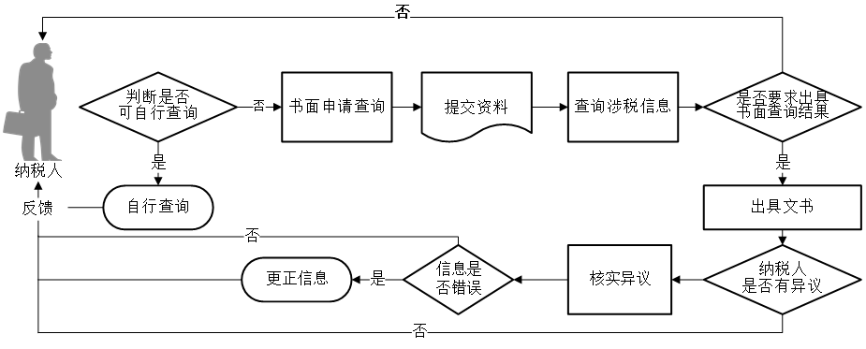

【纳税人注意事项】

纳税人对报送材料的真实性和合法性承担责任。